INFORME DE ACTIVIDADES
DIRECCIÓN EJECUTIVA DE PROCESOS ELECTORALES
II TRIMESTRE DE 2015

INFORME DE ACTIVIDADES DE LA DIRECCIÓN EJECUTIVA DE PROCESOS ELECTORALES EJECUTADAS DURANTE EL MES DE ABRIL DE 2015.

Durante el mes de Abril la Dirección Ejecutiva de Procesos Electorales realizó y participó en reuniones de trabajo, tanto internas como con de la Dirección General del Instituto Electoral, con la finalidad de cumplir adecuadamente con las actividades que la Ley Electoral vigente y su reglamentación le establecen.

- Reuniones Internas de la Dirección Ejecutiva de Procesos Electorales.

FECHAS DE LAS REUNIONES | CANTIDAD DE REUNIONES | MOTIVO DE LAS REUNIONES
- 22 de abril | - Reunión | - En esta reunión se atendieron temas importantes para la Dirección Ejecutiva de Procesos Electorales como fue dar seguimiento al Plebiscito y Referéndum que se pretenden realizar en la ciudad de Mexicali y en el Estado respectivamente, también al evento del niño Gobernador y otros asuntos propios de la Dirección.
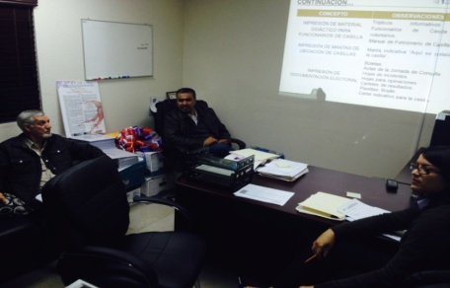
En esta reunión de trabajo asistieron el Director ejecutivo de Procesos Electorales el Lic. Miguel Martin Medrano Valero, el Lic. Mauricio Fernández Luna coordinador de Participación Ciudadana, el Ing. Guadalupe Luis Alfonso Treviño Cueva coordinador de Procesos Electorales y la Lic. María Concepción Castillo Rodríguez.

- Reuniones de Trabajo con la Dirección General del Instituto Electoral.

ÁREA | FECHAS DE LAS REUNIONES | CANTIDAD DE REUNIONES | MOTIVO DE LAS REUNIONES
Reunión de Directores | 29 de abril | 1 | - Reunión con las Direcciones Ejecutivas, para seguimiento de las actividades realizadas y a ejecutar.

- Quinto Concurso de Cartel “Participación Ciudadana”

Como parte de los trabajos de promoción, durante este mes, se tuvo contacto con autoridades y maestros de las instituciones educativas de nivel medio superior y superior siguientes: Preparatoria de Instituto Valle de Mexicali, CBTIS No. 21, Colegio de Bachilleres planteles Nuevo León, Ciudad Morelos, Ext. Miguel Hidalgo, CETYS Preparatoria campus Mexicali, Universidad Autónoma de Baja California en sus facultades de Ciencias Sociales y Políticas, Ciencias de la Comunicación, y de Arquitectura y Diseño, Universidad Xochicalco y Universidad UNEA campus Oriente.

- Sexto Concurso de Cuento sobre “Cultura Cívica y Formación Ciudadana”

Durante este mes, se realizaron actividades de promoción en escuelas de nivel primaria, con el propósito de asesorar y motivar a los maestros y alumnos a participar. Dentro de las escuelas visitadas durante este mes fueron las siguientes: Colegio México, Jean Peaget, Calmecac, Padre Kino, Instituto Villafontana, Soroptimista, Benito Juárez, Cuauhtémoc, y Colegio Frontera.

- Evento Niñ@ Gobernador@ y Funcionari@ por un Día 2015.

En cumplimiento a la convocatoria e invitación emitida por la Secretaria de Educación y Bienestar Social del Estado de Baja California, el Instituto Electoral y de Participación Ciudadana de Baja California se dio a la tarea de organizar y llevar a cabo el proceso de elección del Niño Gobernador por un Día. La Dirección Ejecutiva solicitó los siguientes bienes y servicios:

ÁREA | BIEN O SERVICIO SOLICITADO
Dirección Ejecutiva de Administración | - Tableta electrónica  - Uniforme  - Camiseta del evento con logo IEPC  - Tinta y micas para credenciales para votar  - Urna y su mesa
Dirección Ejecutiva de Informática y Estadística Electoral | - Sistema de votación electrónica  - Sistema para llevar a cabo el sorteo de funcionarios  - Diseño e impresión de credenciales para votar, listado nominal, acta de la jornada, cartel de resultados y constancia de mayoría.  - Diseño e impresión de tarjetas de presentación, gafete y personificador para la Niño Consejero Presidente.  - Transmisión por Internet de la Sesión encabezado por el niño Consejero
Coordinación de Comunicación Social | - Cobertura de las actividades realizadas durante los tres días del evento  - Apoyar a la Presidencia en la atención del niño consejero durante el cumplimiento de su encargo y en elaboración de mensajes e informes del niño.
Área Fedataria | - Elaboración del orden del día para la sesión que encabezará la niña consejera y del guión correspondiente a la misma.  - Organizar la sesión encabezada por el niño consejero por un día, así como llevar a cabo la respectiva convocatoria a Consejeros Electorales del CGE y Partidos Políticos.

El 28 de abril, iniciamos nuestra participación, haciendo entrega de la credencial para votar a los 69 niños participantes, e impartiendo una sesión informativa con los temas de Elecciones Escolares y ¿Qué son los Valores Cívicos?

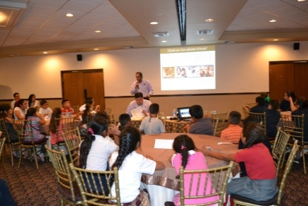
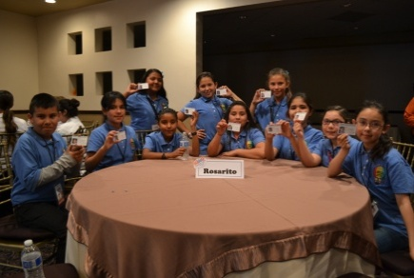
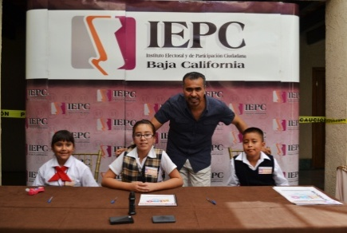

Funcionarios de Casilla
Sesión “¿Qué son los Valores Cívicos?”
Credencial Infantil para votar

Día de la Jornada Electoral

El 29 de abril, la jornada electoral dio inicio a las 10:30 horas con la apertura de la mesa directiva de casilla cuyos funcionarios fueron capacitados oportunamente por personal de este Instituto, para desempeñar los cargos de Presidente, Secretario y Escrutador, siendo seleccionados para esto bajo sorteo los niños Bianca Yessenia Córdova Valadez como Presidenta, Luis Ernesto Zurita Fidencio como Secretario y Kitzia Carolina Alcalá Ramírez como escrutador.

Se instaló una urna electrónica por medio de la cual, los 69 niños emitieron su voto por su candidato o candidata preferido de entre 7 niños candidatos registrados.

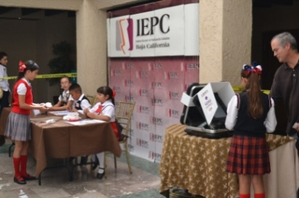
El desarrollo de la votación fue ejemplar, votando el 100 por ciento de los niños asistentes al evento con los resultados siguientes: Joan Arturo Sevilla Mendoza con 6 votos, Santiago Alejandro Camacho Flores con 6 votos, Jovanni Martínez Zapot con 10 votos, Belén Eunice Gutiérrez Mejía con 10 votos, Andrea Kamila Soto Sandoval con 10 votos, Carolina Aglaee Córdova Garibaldi con 11 votos y Sara Elisa Larios Cota con 16 votos.

Entrega de Constancia de Mayoría y sorteo de funcionarios

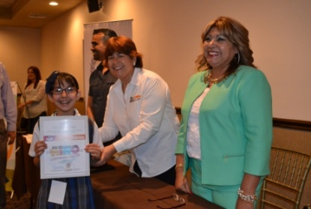
Una vez concluida la Jornada Electoral, inicio el Sorteo de Secretarías y Diputaciones. Al finalizar el sorteo, el Licenciado Miguel Martín Medrano Valero Director Ejecutivo de Procesos Electorales, en representación del Arquitecto Cesar Rubén Castro Bojórquez, Consejero Presidente del Consejo General Electoral, dio a conocer los resultados de la votación e hizo entrega de la Constancia de Mayoría a la niña Sara Elisa Larios Cota, como Niña Gobernadora del Estado.

Niño Consejero Presidente por un Día.

El 30 de abril, el niño Jovanni Martínez Zapot Consejero Presidente del Consejo General Electoral, fue recibido en las oficinas del Instituto Electoral por el Consejero Presidente y atendió asuntos de la Presidencia.
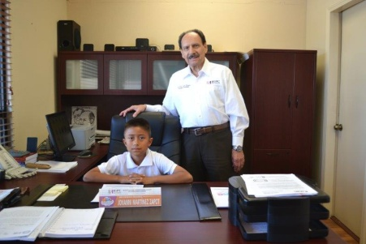
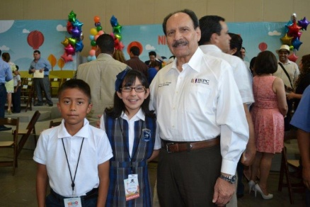

Niña Gobernadora y Niño Consejero Presidente Consejero por un Día y Presidente del Consejo General en evento de toma de posesión de Niña Gobernadora por un Día
Niño Consejero Presidente Consejero por un Día despachando en su oficina

Asimismo, durante este día, se llevó a cabo una sesión especial, la cual fue encabezada por el niño Jovanni Martínez Zapot, estudiante del sistema CONAFE y precedente del Municipio de Tijuana, donde presentó un Punto de Acuerdo relativo a la invitación a la niñez Baja Californiana para que inviten a sus padres y familiares, a que ejerzan su derecho al voto en las próximas elecciones federales el día 7 de junio del presente año, el cual fue aprobado por unanimidad.

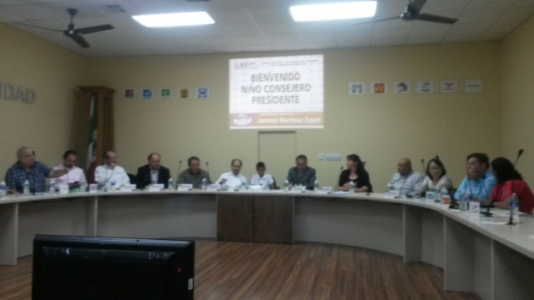

- Participación en la feria internacional del libro 2015

D el 16 al 21 de abril, el Instituto Electoral y de Participación Ciudadana de Baja California, estuvo presente durante la Feria Internacional del Libro 2015, organizada por la Universidad Autónoma de Baja California.

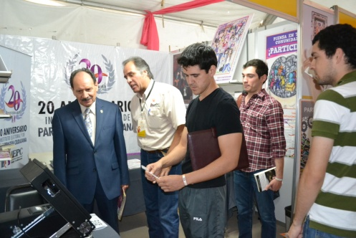
Durante la participación del Instituto Electoral y de Participación Ciudadana en la feria, personal de la Dirección Ejecutiva de Procesos Electorales resolvió dudas de las personas atendidas sobre el trámite de renovación, reposición y cambio de domicilio de su credencial, así como del proceso de plebiscito sobre el aumento a las tarifas del transporte público aprobadas por el H. Ayuntamiento de Mexicali.

Asimismo, se instaló una urna electrónica para que asistentes al lugar participaran en la Consulta sobre Valores Cívicos, en la cual hasta el momento han opinado, de manera voluntaria, 264 personas. Dicha consulta arrojo los resultados siguientes:

VALOR CÍVICO | VOTACIÓN | PORCENTAJE DE VOTACIÓN
Diálogo | 14 | 5.30%
Igualdad | 73 | 27.65%
Legalidad | 49 | 18.56%
Libertad | 41 | 15.53%
Participación | 50 | 18.94%
Pluralidad | 11 | 4.17%
Tolerancia | 26 | 9.85%

Durante la Feria del libro, por medio de la entrega de información y las personas participantes en la Consulta sobre Valores Cívicos, se logró acercar al Instituto a un importante número de personas, por lo cual podría concluirse que resultó exitosa la participación.

- Comisión de Participación Ciudadana y Educación Cívica.

En el presente mes se participó en los trabajos de la Comisión de Participación Ciudadana y Educación Cívica en relación a la elaboración del estudio sobre la trascendencia sobre el tema relativo al aumento a la tarifa del transporte público de autobuses en Mexicali, Baja California, en calidad de Secretario Técnico de acuerdo a lo que mandata la Ley de la materia y el reglamento respectivo. En función de ello durante este mes se preparó el Plan de Trabajo donde se establecieron las actividades a desarrollar por esta Comisión para elaborar el estudio citado y se iniciaron los trabajos de investigación en relación al tema.
El día 12 de abril de 2015, se llevó a cabo una reunión de trabajo informal con integrantes de la Comisión de Participación Ciudadana, así como con el Consejero Presidente del Consejo General Electoral y el Consejero Ing. Jorge Aranda Miranda, para efectos de socializar el tema referido y así como las actividades a desarrollar para el debido cumplimiento del mismo.
Los días 15 y 17 de abril de 2015, se solicitó vía oficio a las instituciones y órganos seleccionados así como al Representante Común y Legal de los ciudadanos que presentaron solicitud de plebiscito, sus opiniones, documentos, estudios e investigaciones relacionados con la solicitud de plebiscito, con el objeto de ser considerados en la elaboración del estudio respectivo.

FECHA DEL OFICIO DE  SOLICITUD DE INFORMACIÓN | NÚMERO DE OFICIO | INSTITUCIÓN U ORGANISMO SELECCIONADO
15-Abr-2015 | CPCYEC/085/2015 | Consejo Municipal de Transporte de Mexicali
15-Abr-2015 | CPCYEC/086/2015 | Consejo Coordinador Empresarial de Mexicali
15-Abr-2015 | CPCYEC/087/2015 | Universidad Autónoma de Baja California
15-Abr-2015 | CPCYEC/088/2015 | Instituto Tecnológico de Mexicali
15-Abr-2015 | CPCYEC/089/2015 | Colegio de Bachilleres del Estado de Baja California
17-Abr-2015 | CPCYEC/091/2015 | Laboratorio de Planeación Urbana y Desarrollo Sustentable de la Facultad de Ingeniería de la Universidad Autónoma de Baja California
17-Abr-2015 | CPCYEC/092/2015 | Sistema Municipal de Transporte (SIMUTRA)
17-Abr-2015 | CPCYEC/093/2015 | Representante Común y Legal de los Ciudadanos que presentaron Solicitud de Plebiscito Municipal

Asimismo, los días 17, 20 y 21 de abril de 2015, se recibió vía electrónica en esta Dirección Ejecutiva, información relacionada con el tema solicitado, siendo la siguiente:

NO. | INSTITUCIÓN U ÓRGANO | FECHA EN QUE ENVÍA LA INFORMACIÓN | DESCRIPCIÓN DE LA INFORMACIÓN PROPORCIONADA
1 | Consejo Municipal de Transporte (CMT) de Mexicali | 17-Abr-15 | Remitió vía electrónica: Oficio donde envía al Presidente del Ayuntamiento de Mexicali, recomendación sobre la tarifa ($12.34), así como un análisis del costo directo: Hora-Maquina.
2 | Consejo Coordinador Empresarial de Mexicali | NO ENVÍO INFORMACIÓN
3 | Universidad Autónoma de Baja California | NO ENVÍO INFORMACIÓN
4 | Instituto Tecnológico de Mexicali | NO ENVÍO INFORMACIÓN
5 | Colegio de Bachilleres del Estado de Baja California | 21-Abr-15 | Remitió vía electrónica: Oficio No. 103/2015, dirigido a esta Comisión, donde emite opinión sobre el costo de la tarifa y la afectación al alumnado.
6 | Laboratorio de Planeación Urbana y Desarrollo Sustentable UABC | 21-Abr-15 | Remitió vía electrónica: Oficio sin número, dirigido a esta Comisión, donde emite opinión sobre el costo de la tarifa y recomendación sobre la reestructuración del servicio.
7 | Sistema Municipal de Transporte (SIMUTRA) | 20-Abr-15 | Remitió vía electrónica: Oficio donde SIMUTRA envía al CMT actualización del estudio de aforo-captación 2014, además remite los archivos en Excel “captación de usuarios” y “Relación Rutas”
8 | Ciudadanos que presentaron Solicitud de Plebiscito Municipal | NO ENVÍO INFORMACIÓN

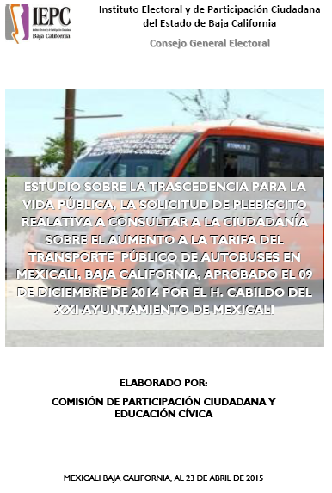
En función de las actividades realizadas para este fin, del 17 al 21 de abril del año en curso, esta Dirección Ejecutiva en calidad de Secretaria Técnica de la Comisión referida, se abocó a analizar la información recibida por las instituciones y órganos coadyuvantes; así como la información investigada vía internet; además se revisó el expediente de la solicitud de plebiscito; se tuvieron reuniones con las instituciones y acercamiento con estudiantes universitarios para conocer su punto de vista sobre el acto, objeto de este estudio; lo anterior a fin de contar con los mayores elementos posibles para la elaboración del estudio correspondiente.
De lo anterior, resultó un estudio que presenta información documental y estadística sobre el tema relativo al aumento a la tarifa del transporte público de autobuses en Mexicali, Baja California, aprobado el 09 de diciembre de 2014 en Sesión de Cabildo por el XXI Ayuntamiento de Mexicali.
El estudio fue abordado en seis ejes: Jurídico, social, ambiental, económico, político y administrativo; y a través de ellos se pudieron analizar datos estadísticos, estudios previos, resultado de encuestas, procedimientos administrativos, notas periodísticas, comentarios realizados por líderes de opinión, apartados de las leyes y reglamentos relacionados con el tema.

- II Curso en línea “Formación Ciudadana Cívico Electoral”

Durante este mes se llevaron a cabo acciones de asesoría y seguimiento a los ciudadanos inscritos al presente curso a través de la modalidad de tutorías durante el desarrollo del curso en línea. Cabe señalar, que para esta modalidad se designaron 5 tutores de entre el personal de esta Dirección Ejecutiva de Procesos Electorales.

Los alumnos inscritos al II curso en línea durante este mes concluyeron el Módulo III “Instrumentos de Participación Ciudadana“ e iniciaron el 25 de abril del año en curso, el último y IV Módulo denominado “Reforma Estructural en materia Electoral”.

- Preparación de Anteproyecto para la organización de Plebiscito Municipal

Durante este mes esta Dirección Ejecutiva de Procesos Electorales se abocó a la elaboración de la proyección de necesidades para la organización y desarrollo del Plebiscito Municipal en este Municipio con motivo de la solicitud realizada por ciudadanos en relación al alza del transporte público de autobuses de esta ciudad.

Lo anterior, con la finalidad de ir preparando un documento donde se establezcan las cantidades y conceptos necesarios para su operación, de este ejercicio se desprendió una proyección que contiene nueve apartados, a saber:

- Casillas
- Personal, gasto de campo y pago renta de vehículo
- Oficinas y operatividad
- Publicación de convocatorias y encarte así como difusión del Plebiscito
- Avituallamiento sellado de boletas, jornada de consulta y cómputo
- Documentación electoral para el Plebiscito
  - Documentación para la Casilla Electoral
  - Documentación para el Consejo General Electoral
- Material electoral para el Plebiscito
  - Material para la Casilla Electoral
- Documentación y equipo para los CAPAE´S
- Documentación a imprimir en las oficinas

Cabe señalar que esta proyección de necesidades se realizó contemplando el uso de urnas tradicionales en las casillas a instalar.

- Educación Cívica

Durante el mes de Abril, la población en el Sistema Formal atendida en el Estado fue de 1,060 alumnos, a los cuales se les impartieron pláticas sobre “Valores Cívicos”. Asimismo durante este mes se promocionó en Mexicali y Zona Costa el 6to Concurso de Cuento sobre “Cultura Cívica y Formación Ciudadana” y el 5to Concurso de Cartel sobre “Participación Ciudadana”.

Durante el mes de Abril, la población del Sistema No Formal atendida en el Estado, fue de 138 personas en el evento Niño Gobernador por un Día, en donde se impartió a 69 niños platica sobre valores cívicos y elecciones, y al día siguiente estos mismos niños participaron en un ejercicio democrático por medio de la urna electrónica para elegir al niñ@ gobernador.

SISTEMA FORMAL

ALUMNOS ATENDIDOS EN SESIONES DE INFORMACIÓN
MUNICIPIO | FECHA | LUGAR | ASISTENCIA
TIJUANA | 13-abril-2015 | Primaria club Soroptimista | 138
TIJUANA | 17-abril-2015 | Primaria Manuel Quiroz Labastida | 74
TIJUANA | 21-abril-2015 | Primaria Club de Leones | 103
TIJUANA | 23-abril-2015 | Primaria club Soroptimista | 113
TOTAL |  |  | 1,060

PROMOCION DEL CONCURSO DE CUENTO
FECHA | TIJUANA
14-Abr-2015 | Primaria Soroptimista
14-Abr-2015 | Primaria Lic. Agustín Yáñez
14-Abr-2015 | Primaria General Heriberto Jara
14-Abr-2015 | Primaria Felipe Viuda de Arellano
14-Abr-2015 | Primaria Miguel Alemán
14-Abr-2015 | Primaria Octavio Paz
22-Abr-2015 | Primaria 18 de Marzo
22-Abr-2015 | Primaria Soroptimista
22-Abr-2015 | Primaria Carlos Villalvazo
22-Abr-2015 | Primaria Otto Manillo Salgado
22-Abr-2015 | Primaria Octavio Paz
30-Abr-2015 | Primaria Nicolás Bravo
30-Abr-2015 | Primaria Hermenegildo Galeano
30-Abr-2015 | Primaria Club de Leones
30-Abr-2015 | Primaria Primer Centenario de Tijuana
30-Abr-2015 | Primaria Rolando Beidis Verdugo
PROMOCION DEL CONCURSO DE CARTEL Y LOGO
FECHA | TIJUANA
14-Abr-2015 | Colegio Paz
15-Abr-2015 | Centro Universitario de Baja California
15-Abr-2015 | Colegio Internacional de Tijuana
15-Abr-2015 | Cobach Rubén Vizcaíno Valencia
15-Abr-2015 | CONALEP Tijuana
15-Abr-2015 | Universidad CIES
16-Abr-2015 | Universidad de Las Californias
16-Abr-2015 | UNEA Campus Pedregal
16-Abr-2015 | UNEA Campus la Mesa
16-Abr-2015 | UNIDEP
20-Abr-2015 | CUT Tijuana
20-Abr-2015 | UNEA
20-Abr-2015 | Universidad Iberoamericana
30-Abr-2015 | Universidad Iberoamericana

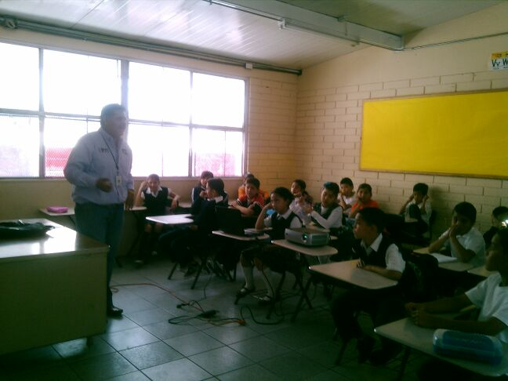 | 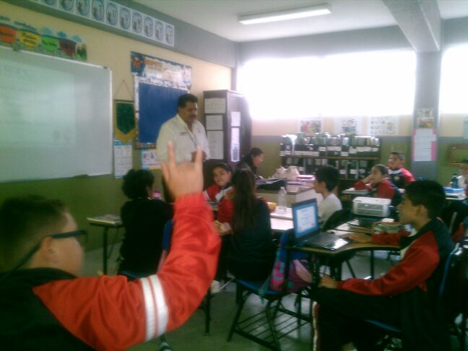
ESC. PRIMARIA “MANUEL QUIROZ LABASTIDA MATUTINO” | ESC. PRIMARIA “MANUEL QUIROZ LABASTIDA VESPERTINO”
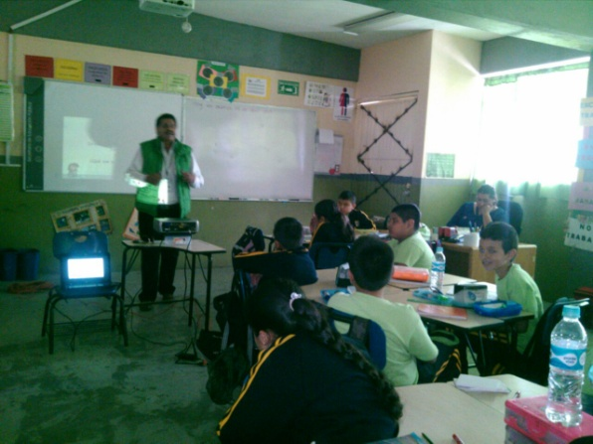 | 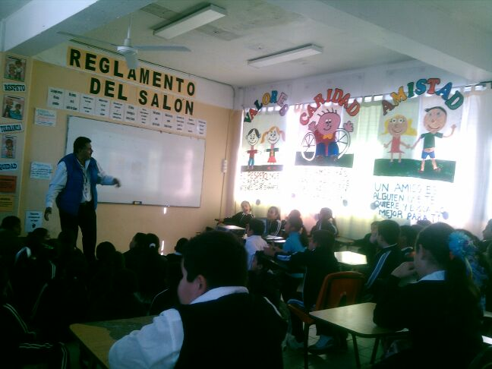
ESC. PRIMARIA “CLUB SOROPTIMISTA” | ESC. PRIMARIA “CLUB DE LEONES”
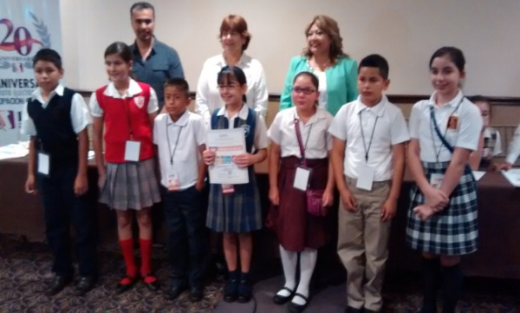 | 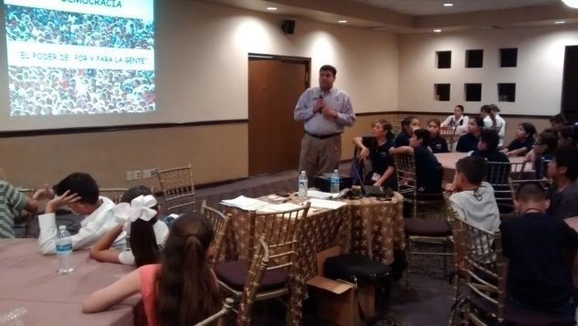
SORTEO PARA NIÑO FUNCIONARIO Y NIÑO GOBERNADOR 2015 | VALORES CÍVICOS NIÑO GOBERNADOR Y FUNCIONARIO 2015
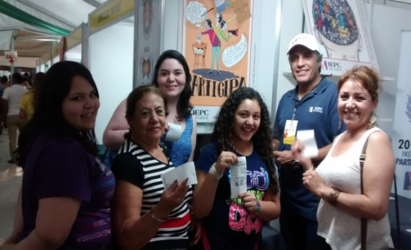 | 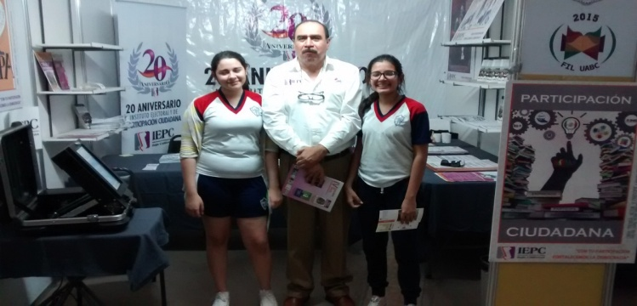
“XVI FERIA DEL LIBRO DE LA UABC” | “XVI FERIA DEL LIBRO DE LA UABC”

SISTEMA NO FORMAL

PERSONAS ATENDIDAS EN SESIONES DE INFORMACIÓN
MUNICIPIO | FECHA | LUGAR | ASISTENCIA
MEXICALI | 28-abril-2015 | Evento Niño Gobernador y Funcionario 2015 | 69
TOTAL |  |  | 69

PERSONAS ATENDIDAS EN JORNADAS ELECTORALES
MUNICIPIO | FECHA | LUGAR | CANTIDAD
MEXICALI | 29-abril-2015 | Evento Niño Gobernador y Funcionario 2015 | 69
TOTAL |  |  | 69

Cabe señalar que para el cumplimiento de las actividades de promoción e impartición de sesiones de información en Zona Costa, realizadas en las fechas 20, 21, 22 y 23 de abril de 2015, no se solicitaron recursos para su debida ejecución como lo son los recursos de combustible, viatico y peaje; dichos gastos fueron solventados con recursos propios del Lic. Demetrio Marcelo Martínez Macías, las actividades aludidas fueron las siguientes:
FECHA | ASUNTO | LUGAR | ALUMNOS
20-Abr-15 | Promoción Cartel y Concurso del Logo, en Escuelas de Nivel Superior. | CUT
 |  | UNEA
 |  | IBERO
21-Abr-15 | Platica de Valores a 4to, 5to y 6to | Primaria Club de Leones, Turno Vespertino | 103
22-Abr-15 | Promoción Cuento (Primaria), Cartel(Bachillerato) y Platicas Sociedad Padres de Familia, en Escuelas de Nivel Primaria y Bachillerato: | Primaria Club Soroptimista
 |  | Primaria Colegio Octavio Paz
 |  | Primaria y Bachillerato 18 de Marzo
 |  | Primaria Carlos Villalbazo
 |  | Primaria Otomarillo
23-Abr-15 | Platica de Valores a 4to, 5to y 6to | Primaria Club Soroptimista, Turno Vespertino | 113

INFORME DE ACTIVIDADES DE LA DIRECCIÓN EJECUTIVA DE PROCESOS ELECTORALES EJECUTADAS DURANTE EL MES DE MAYO DE 2015.

Durante el mes de Abril la Dirección Ejecutiva de Procesos Electorales realizó y participó en reuniones de trabajo, tanto internas como con de la Dirección General del Instituto Electoral, con la finalidad de cumplir adecuadamente con las actividades que la Ley Electoral vigente y su reglamentación le establecen.

- Reuniones Internas de la Dirección Ejecutiva de Procesos Electorales.

FECHAS DE LAS REUNIONES | CANTIDAD DE REUNIONES | MOTIVO DE LAS REUNIONES
- 13 de mayo  - 20 de mayo  - 27 de mayo | - Reuniones | - Seguimiento al tema del plebiscito municipal en las instancias de los tribunales local y federal.  - Seguimiento y elaboración de proyecto operativo para el desarrollo del Plebiscito Municipal con urna tradiconal y urna electrónica.  - Seguimiento, análisis y revisión del expediente sobre Referéndum Legislativo identificado con clave REFL/001/2015.  - Seguimiento y atención de temas relacionados con educación cívica.

- Reuniones de Trabajo con las distintas áreas del Instituto Electoral.

ÁREA | FECHAS DE LAS REUNIONES | CANTIDAD DE REUNIONES | MOTIVO DE LAS REUNIONES
Dirección General | 12 de mayo | 1 | - En relación al proyecto operativo para la realización del plebiscito municipal.
Informática y Administración | 12 de mayo  15 de mayo  19 de mayo  21 de mayo  26 de mayo | 5 | - Reunión del Enlace de la Dirección Ejecutiva de Procesos Electorales con los Enlaces designados de las Direcciones Ejecutivas de Informática y Administración para el tema de la realización del proyecto operativo del plebiscito municipal.
Comisión de Participación Ciudadana y Educación Cívica | 6 de mayo  14 de mayo | 2 | - La primer reunión se relizó con motivo de verificar el estatus Trabajos previos a la Reunión de Trabajo de la Comisión de Participación Ciudadana y Educación Cívica, con motivo del estudio sobre la trascendencia del Referéndum Legislativo con Clave REFL/001/2015.
Dirección General | 21 de mayo | 1 | - Reunión con las Direcciones Ejecutivas, para seguimiento de las actividades realizadas y a ejecutar.
Administración | 29 de mayo | 1 | - Reunión solicitada por la Administración con los Enlaces de cada área para el tema de la ampliación presupuestal con motivo del inicio del proceso electoral.

- Quinto Concurso de Cartel “Participación Ciudadana”

Como parte de los trabajos de promoción, durante este mes, se tuvo contacto con autoridades y maestros de las instituciones educativas de nivel medio superior y superior siguientes: CECYTE Xochimilco, Colegio de Bachilleres planteles Ext. Miguel Hidalgo, Mexicali y Mtro. José Vasconcelos Calderón, CETYS Preparatoria campus Ensenada, CUT Universidad y Universidad Vizcaya de la Américas.

- Sexto Concurso de Cuento sobre “Cultura Cívica y Formación Ciudadana”

Durante este mes, se realizaron actividades de promoción en escuelas de nivel primaria, con el propósito de asesorar y motivar a los maestros y alumnos a participar. Dentro de las escuelas visitadas durante este mes fueron las siguientes: Colegio de Occidente, Instituto Gacelba, Calmecac (Unidad Islas Agrarias), Colegio Rosarito, Colegio TBC de Ensenada, Jean Peaget de Ensenada y Colegio Grecia.

- Concurso de Diseño del Nuevo Logotipo del Instituto Estatal Electoral de Baja California.

Durante el mes de mayo se llevaron a cabo acciones de promoción de la convocatoria para participar en el diseño del nuevo logotipo del Instituto Estatal Electoral de Baja California la cual tiene como objeto de incentivar la participación de la sociedad bajacaliforniana en el diseño del nuevo logotipo del Instituto Estatal Electoral de la entidad. Como resultado de la promoción se recibieron un total de 33 propuestas de diseño.

- Reunión de Dictaminación del Jurado Calificador

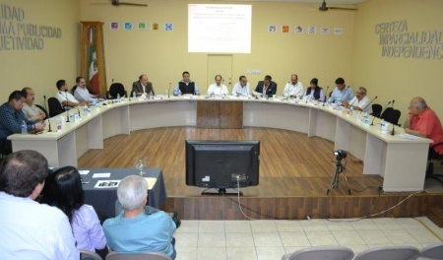
El 20 de Mayo, en la Sala de Sesiones “Licenciado Luis Rolando Escalante Topete” del Consejo General Electoral, se reunieron para dar cumplimiento a lo establecido en la cláusula Cuarta de la Convocatoria de diseño del nuevo logotipo del Instituto Estatal Electoral de Baja California, relativa a la dictaminación del Jurado Calificador, se reunieron los siguientes ciudadanos: Arq. César Rubén Castro Bojórquez, Consejero Presidente del Consejo General Electoral; con voz y voto; Lic. Carola Andrade Ramos, Consejera Electoral Numeraria del Consejo General Electoral, con voz y voto. Mtro. Miguel Ángel Salas Marrón, Consejero Electoral Numerario del Consejo General Electoral, con voz y voto; Mtro. Jaime Vargas Flores, Consejero Electoral Numerario del Consejo General Electoral, con voz y voto; C.P. Javier Garay Sánchez, Consejero Electoral Numerario del Consejo General Electoral, con voz y voto; Lic. Jesús Lugo González, Consejero Electoral Supernumerario del Consejo General Electoral, con voz; Lic. Javier Castro Conklen, Secretario Fedatario del Consejo General Electoral, con voz; Lic. Ignacio Calderón Tena, Director General del Instituto Electoral y de Participación Ciudadana, con voz; Lic. Miguel Martín Medrano Valero, Director Ejecutivo de Procesos Electorales, con voz; C. José Martín Oliveros Ruíz, Representante Propietario del Partido Acción Nacional ante el Consejo General Electoral, con voz y voto; C. Israel René Correa Ramírez, Representante Suplente del Partido de la Revolución Democrática ante el Consejo General Electoral, con voz y voto; C. Rutilo Lorenzo Mendoza Ramírez, Representante Suplente del Partido Movimiento Ciudadano ante el Consejo General Electoral, con voz y voto; C. Raúl Ramírez Saavedra, Representante Propietario del Partido Humanista ante el Consejo General Electoral, con voz y voto, y; C. Carlos Rafael Tapia Rolón, Representante Propietario del Partido Morena ante el Consejo General Electoral, con voz y voto.

El arquitecto César Rubén Castro Bojórquez, Consejero Presidente del Consejo General Electoral, dio la bienvenida a los Consejeros Electorales Numerarios y Representantes de los Partidos Políticos, y da inicio la Reunión de Dictaminación del Jurado Calificador, solicitando se dé lectura al orden del día y pase lista de asistencia.

Posteriormente el licenciado Javier Castro Conklen, Secretario Fedatario del Consejo General, dio lectura al orden del día de la reunión y pasó lista de asistencia e informó que se encontraban presentes 5 Consejeros Electorales Numerarios y 5 Representantes de los Partidos Políticos.

En uso de la voz el licenciado Miguel Martín Medrano Valero, Director Ejecutivo de Procesos Electorales, por instrucciones del Consejero Presidente, explicó brevemente la dinámica de los trabajos del Jurado Calificador.

Como primer punto dentro de los trabajos programados, el Jurado Calificador con siete votos de los presentes, aprobaron proyectar las treinta y tres propuestas de diseño recibidas durante el Concurso. Lo anterior para tener la oportunidad de analizar un mayor número de propuestas.

Se proyectaron las treinta y tres propuestas, simultáneamente los integrantes del Jurado Calificador seleccionaban el número de propuesta de su preferencia, al finalizar se les solicitó a los integrantes que señalaran hasta cuatro. Resultando con mayor preferencia las siguientes: Propuesta uno, con seis votos, propuesta dos, con 3 votos, propuesta veinticuatro, con cuatro votos, propuesta treinta, dos votos; sumándose a estas propuestas las ya seleccionadas por el Comité Técnico Evaluador, que son las propuestas dieciséis, diecisiete, dieciocho, diecinueve y veintitrés.

Una vez seleccionadas las propuestas por el Jurado Calificador, se proyectan las nueve propuestas, dándose lectura de manera simultánea a la justificación presentada por sus respectivos autores, finalizando la proyección se abrió un espacio para que los integrantes del jurado calificador externaran algún comentario u opinión acerca de alguna de las propuestas.

Acto seguido en cumplimiento al numeral 4.2 de la convocatoria que señala que “el Jurado Calificador podrá declarar desierto el concurso, en caso de que los diseños recibidos no satisfagan las necesidades institucionales”, inició la primer ronda de votación, para lo cual fue entregada una cédula de votación a cada uno de los integrantes del Jurado Calificador presentes, con la siguiente pregunta: ¿Considera Usted que al menos uno de los diseños finalistas satisface las necesidades institucionales? Con dos posibles opciones de respuesta “SI” y “NO”, con el objeto de que votaran por alguna ellas.

El resultado de la primera ronda de votación fue el siguiente:

CONCEPTO | TOTAL
Votos Validos | 10
Votos Anulados | 0
Votos Emitidos | 10

OPCIÓN | VOTOS
SI | 6
NO | 4

Posteriormente se proyectaron las nueve propuestas, simultáneamente los integrantes del Jurado Calificador seleccionaban el número de propuesta de su preferencia, al finalizar se les solicito a los integrantes que señalaran hasta tres propuestas. Resultando las propuestas con mayor preferencia las siguientes: Propuesta uno, con siete votos, propuesta dos, con 2 votos, propuesta diecisiete, con dos votos, propuesta veinticuatro, con ocho votos.

Derivado de lo anterior, en cumplimiento al numeral 4.2 de la convocatoria que señala que el Jurado Calificador emitirá su fallo en base a las características señaladas en el numeral 3.2, tales como: concepto, originalidad e impacto visual, dio inicio la primer ronda de votación, para lo cual fue entregada una cédula de votación a cada uno de los integrantes del Jurado Calificador presentes, con la siguiente instrucción: Anote en el recuadro el número de propuesta de diseño que a su criterio debe ser el nuevo logotipo del Instituto Estatal Electoral de Baja California, con cuatro posibles opciones de respuesta “1”, “2”, “17” y “24”, con el objeto de que votaran por alguna ellas.

CONCEPTO | TOTAL
Votos Validos | 8
Votos Anulados | 2
Votos Emitidos | 10

PROPUESTA | VOTOS
1 | 0
2 | 0
17 | 3
24 | 5

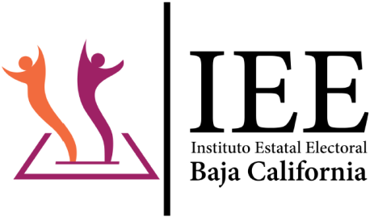
Por lo que, el Jurado Calificador decidió por mayoría simple seleccionar la propuesta número veinticuatro como ganadora del Concurso de diseño del nuevo logotipo del Instituto Estatal Electoral de Baja California en base a las características de concepto, originalidad e impacto visual, así como por satisfacer las necesidades institucionales.

Por lo tanto la propuesta de diseño número veinticuatro, elaborada por el C. Juan Antonio González Medina, es la ganadora del Concurso de diseño del nuevo logotipo del Instituto Estatal Electoral de Baja California.

- Premiación del Concurso de diseño del nuevo logotipo del Instituto Estatal Electoral de Baja California.

El 28 de mayo, se llevó a cabo la ceremonia de premiación del Concurso de diseño del nuevo logotipo del Instituto Estatal Electoral de Baja California, misma que fue encabezada por el Arq. César Rubén Castro Bojórquez Consejero Presidente del Consejo General, la Lic. Carola Andrade Ramos Consejera Electoral Numeraria, el Mtro. Miguel Ángel Salas Marrón Consejero Electoral Numerario, el Mtro. Jaime Vargas Flores Consejero Electoral Numerario, el Lic. Jesús Lugo González Consejero Electoral Supernumerario, el Lic. Ignacio Calderón Tena Director General del Instituto Electoral y de Participación Ciudadana, el Lic. Javier Castro Conklen Secretario Fedatario, el Lic. Miguel Martín Medrano Valero del Consejo General y los representantes de los Partidos Políticos el Lic. José Aguilar Ceballos, el Lic. Raúl Ramírez Saavedra, el Lic. Rutilo Mendoza Ramírez, y el Lic. Idelfonso Chomina Molina.

En su mensaje de bienvenida, el Presidente de la Comisión de Participación Ciudadana y Educación Cívica del Consejo General Mtro. Miguel Ángel Salas Marrón, explico que el fallo de este concurso fue el resultado de una convocatoria cuyo lanzamiento fue a propuesta del Consejero Electoral Mtro. Jaime Vargas Flores en sesión celebrada el pasado 19 de noviembre de 2014, atendiendo a las reformas al nuevo marco legal electoral en la entidad y trascendente para la misma historia del Instituto Electoral.

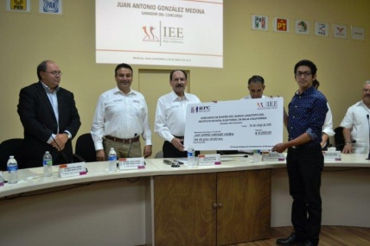
El C. Juan Antonio González Medina, estudiante de la Facultad de Arquitectura y Diseño de la Universidad Autónoma de Baja California residente de Mexicali, recibió el premio de 10,000 pesos como ganador del Concurso del Nuevo Logotipo para el Instituto Estatal Electoral de Baja California, toda vez que el organismo contará con un nuevo logotipo que fortalezca su identidad electoral y de participación ciudadana, al dejar de ser Instituto Electoral y de Participación Ciudadana del estado de Baja California.

De acuerdo al Autor, en la propuesta “se plasma la importancia de la participación ciudadana por medio de dos figuras humanoides que emergen de una línea horizontal que hace referencia a las urnas electorales, proyectando así la acción de la elección popular y el poder que reside en los ciudadanos, al mismo tiempo que las siluetas delimitan el contorno del Estado de Baja California”.

- Referéndum Legislativo.

El 29 de Abril del año en curso, se recibió en la Secretaria Técnica de la Comisión de Participación Ciudadana y Educación Cívica misma que el titular de esta Dirección Ejecutiva ocupa, el Expediente formulado por el Consejo General Electoral en relación a la Solicitud de Referéndum Legislativo presentada por un grupo de ciudadanos, identificada con clave REFL/001/2015, relativo a las reformas en materia de seguridad social de los trabajadores al servicio del Estado y los Municipios, publicadas el 17 de febrero de 2015 por el Congreso del Estado mediante los decretos 203, 204 y 205. Por lo que durante este mes, con fundamento en lo dispuesto en el numeral 44 fracción II de la Ley de Participación Ciudadana del Estado de Baja California así como por lo dispuesto en los artículos 84 fracción XI y 158 fracción III del Reglamento Interior del Consejo General Electoral, y a efectos de ejecutar las acciones necesarias para la elaboración del estudio sobre la trascendencia en la vida pública del Estado la solicitud de Referéndum Legislativo, que por las disposiciones señaladas le compete generar a la Comisión de Participación Ciudadana y Educación en la cual funjo como Secretario Técnico, se inició con la revisión y análisis de la solicitud, de los decretos aludidos y en el caso concreto la Ley de ISSSTECALI abrogada, así como la reforma al numeral 99 de la Constitución Local, a fin de comprender el asunto solicitado a Referéndum Legislativo; para lo cual se elaboró una presentación en formato power point para el Presidente de la Comisión de Participación Ciudadana sobre este tema, así como los avances en el tema del Plebiscito.

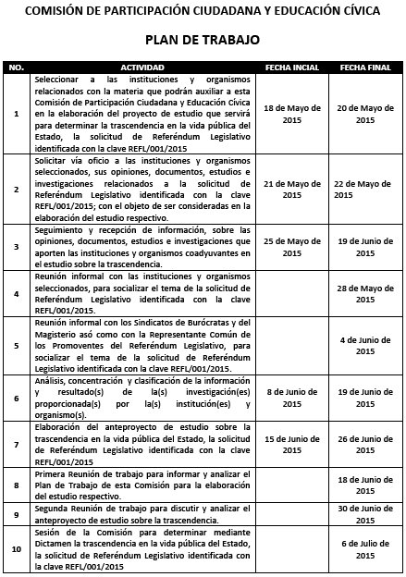
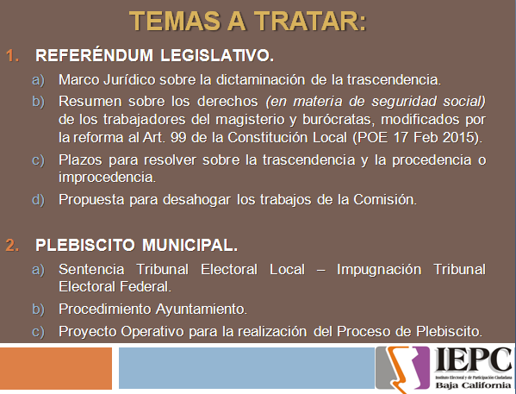

Posteriormente, se organizó un Plan de Trabajo donde se esbozan las actividades a ejecutar por la Comisión de Participación Ciudadana y Educación Cívica, para elaborar el estudio respectivo, a fin de que posteriormente el Consejo General Electoral, cuente con información documental y estadística sobre el tema, y en el ejercicio de sus atribuciones analice, consulte y obtenga una mayor cantidad de elementos para determinar la trascendencia o no de las normas aprobadas, en la vida pública del Estado y basándose en este estudio y los demás elementos que señala la Ley de Participación Ciudadana emita la procedencia o improcedencia del mismo.

Para el adecuado desarrollo del estudio, fue solicitado el apoyo de instituciones con reconocimiento público en el municipio y con conocimiento del tema. El apoyo solicitado a dichas instituciones fue en cuanto a opiniones, documentos, estudios e investigaciones relacionados con el tema que se desea consultar mediante el Referéndum solicitado. Las autoridades consultadas fueron las siguientes:

NO. | FECHA DEL OFICIO  DE SOLICITUD DE INFORMACIÓN | NÚMERO DE OFICIO | INSTITUCIÓN U ORGANISMO SELECCIONADO | NOMBRE Y CARGO
1 | 21/05/2015 | CPCYEC/135/2015 | Instituto de Seguridad y Servicios Sociales de los Trabajadores del Gobierno y Municipios del Estado de Baja California | Dr. Javier Meza López (Director General)
2 | 21/05/2015 | CPCYEC/136/2015 | Universidad Autónoma de Baja California | Dr. Juan Manuel Ocegueda Hernández (Rector)
3 | 21/05/2015 | CPCYEC/137/2015 | Secretaria de Planeación y Finanzas del Estado de Baja California | Lic. Antonio Valladolid Rodríguez  (Secretario)
4 | 21/05/2015 | CPCYEC/138/2015 | Procuraduría Fiscal del Estado de Baja California | Lic. Jaime Roberto Guerra Pérez (Procurador)
5 | 21/05/2015 | CPCYEC/139/2015 | Secretaria de Educación y Bienestar Social y Dirección General del ISEP del Estado | Dr. Mario Gerardo Herrera Zarate (Secretario)
6 | 21/05/2015 | CPCYEC/140/2015 | Instituto Nacional de Estadística y Geografía en el Estado de Baja California | Lic. Gerardo Coutiño Ríos  (Coordinador Estatal del INEGI)

Posteriormente, el jueves 28 de mayo del año en curso, se llevó a cabo una reunión informal en la Sala de Juntas del Consejo General Electoral, donde se invitó a las primeras cinco autoridades referidas en el cuadro que antecede a este párrafo, con la finalidad de socializar el tema sobre el que versa la solicitud de Referéndum Legislativo así como el apoyo solicitado vía oficio. En esta reunión estuvieron presentes por parte de la Comisión, el Mtro. Miguel Ángel Salas Marrón, Presidente, y el Lic. Miguel Martín Medrano Valero, Secretario Técnico. Por parte de las Instituciones y Organismos, las siguientes autoridades:

NO. | INSTITUCIÓN U ORGANISMO | ASISTIÓ A LA REUNIÓN
1 | Instituto de Seguridad y Servicios Sociales de los Trabajadores del Gobierno y Municipios del Estado de Baja California | Lic. María Gabriela Monge Pérez, Coordinadora de Asesoría y Servicios Legales. En representación del Director General.
2 | Universidad Autónoma de Baja California | No asistió.
3 | Secretaria de Planeación y Finanzas | Lic. Adriana González Sánchez, Subprocuradora de Legislación y Consulta. En representación de las dos autoridades.
4 | Procuraduría Fiscal del Estado
5 | Secretaria de Educación y Bienestar Social y Dirección General del ISEP del Estado | Lic. María Guadalupe Gutiérrez Ayala, Jefe del Departamento Jurídico de Asesorías y Asuntos Legislativos. En representación del Secretario.

En virtud de que los tiempos que prevé la legislación en materia de participación ciudadana fue insuficiente para desarrollar todos los trabajos necesarios para la elaboración del estudio correspondiente, el día 25 de mayo del año en curso se aprobó por el Pleno del Consejo General Electoral un Punto de Acuerdo promovido por el Mtro. Miguel Ángel Salas Marrón, en su calidad de Consejero Presidente de la Comisión de Participación Ciudadana y Educación Cívica, relativo a la “Autorización para ampliar el plazo de hasta por treinta días hábiles, a fin de elaborar el proyecto de estudio que servirá para determinar la trascendencia en la vida pública del Estado, en la solicitud de Referéndum Legislativo identificada con la clave REFL/001/2015”.

- II Curso en línea “Formación Ciudadana Cívico Electoral”

Durante este mes se llevaron a cabo las últimas acciones de asesoría y seguimiento a los ciudadanos inscritos al presente curso, a través de la modalidad de tutorías que se implementó durante el desarrollo del segundo curso en línea. Cabe señalar, que para esta modalidad se designaron 5 tutores de entre el personal de esta Dirección Ejecutiva de Procesos Electorales.

De acuerdo a la calendarización del temario del curso en línea, durante este mes estuvo a disposición de los ciudadanos inscritos al mismo, el cuarto y último Módulo, denominado “Reforma Estructural en materia Electoral “, el cual abarcó el periodo del 25 de abril al 16 de mayo de 2015; sin embargo para efectos de favorecer la participación de los ciudadanos que se inscribieron al Curso en Línea, se acordó extender dieciséis días (hábiles) más el plazo para que los ciudadanos tuvieran oportunidad de concluir satisfactoriamente cada una de las etapas del curso, por lo cual el curso en línea habrá de terminar formalmente el próximo 8 de junio de 2015.

- Preparación de Anteproyecto para la organización de Plebiscito Municipal

De acuerdo a los dos documentos generado y entregados a la Dirección General, relativo a la proyección de necesidades operativas para la realización y desarrollo del proceso de consulta del plebiscito municipal, en el primer documento contemplando el uso de urnas tradicionales y en el segundo el uso de urnas electrónicas, cada documento constó de nueve apartados a saber:

- Casillas
- Personal, gasto de campo y pago renta de vehículo
- Oficinas y operatividad
- Publicación de convocatorias y encarte así como difusión del Plebiscito
- Avituallamiento sellado de boletas, jornada de consulta y cómputo
- Documentación electoral para el Plebiscito
  - Documentación para la Casilla Electoral
  - Documentación para el Consejo General Electoral
- Material electoral para el Plebiscito
  - Material para la Casilla Electoral
- Documentación y equipo para los CAPAE´S
- Documentación a imprimir en las oficinas

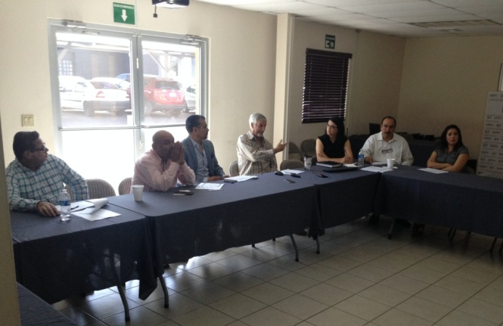
El día 12 de Mayo a las 9:00 de la mañana se llevó a cabo reunión en la Sala de Usos Múltiples del Instituto Electoral, con el objetivo de revisar las necesidades que se requieren para llevar a cabo el ejercicio de Participación Ciudadana de Plebiscito sobre el aumento a la tarifa del transporte Público en la Ciudad de Mexicali, bajo las dos perspectivas propuestas (urna tradicional y electrónica) esta reunión fue entre la Dirección Ejecutiva de Procesos Electorales y la Dirección Ejecutiva de Informática y Estadística Electoral, donde asistieron por parte de la Dirección Ejecutiva de Procesos Electorales, el Lic. Miguel Martin Medrano Valero, el Mtro. Mauricio Fernández Luna, el Ing. Guadalupe Luis Alfonso Treviño Cueva, la Lic. María Concepción Castillo Rodríguez, el Ing. Julián Arturo López Lepe, el C. Julio Herrera Urbina y la Lic. Alondra Ivette Agraz Nungaray; por parte de la Dirección Ejecutiva de Informática y Estadística Electoral asistieron el Ing. Gabino Orrostieta Soto y el Ing. Fernando Meza Cortez. Durante la reunión se analizó la logística, ubicación de las casillas el día de la jornada de consulta, así como las necesidades para el correcto funcionamiento de la Urna Electrónica, en dado caso que se elija en su momento esta opción. El área de Informática sugirió realizar tres simulacros, al menos uno con carga completa, para poder detectar fallas o imprevistos, también sugirieron un guardia de seguridad ya que las urnas electrónicas se estima pertinente se instalen un día antes para que empiecen a operar el día de la jornada a las 8:00 de la mañana.

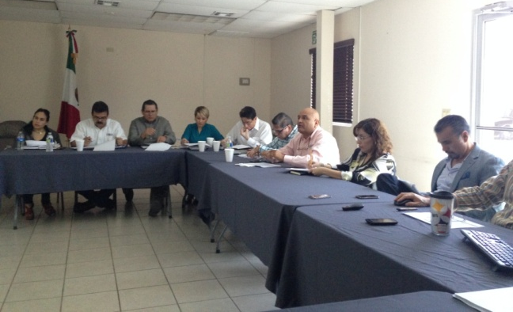
Este mismo día a las 10:00 de la mañana se incorporó el Asesor del Director General el C.P. Héctor Gustavo García Castro y personal de la Dirección Ejecutiva de Administración, la Lic. Irma Hortencia López Sahagún, Directora Ejecutiva, el C.P. Gumaro Rosas Ruiz, Jefe del Departamento de Control Presupuestal, la Lic. Luciana Aguilar Gudiño, Jefe del Departamento de Materiales Electorales, el C. Carlos Alberto Amaya Soberanes y la C. Karen Lara Vizcarra. En esta reunión se revisaron los diferentes conceptos y partidas que se requieren para ambos proyectos, asimismo, se hizo el compromiso de que el área administrativa realizaría un análisis posterior para verificar que equipo tenemos dentro del inventario a fin de reducir los gastos de compra y renta de equipo necesario para llevar a cabo la jornada de consulta.

Posteriormente de estas reuniones y por instrucciones de la Dirección General se solicitó a las áreas de Administración, Informática y Procesos Electorales, se designara un Enlace por cada una de estas a fin de que estos Enlaces llevaran a cabo los trabajos tendientes a analizar, verificar y en su caso modificar y/o agregar en ambos proyectos los requerimientos materiales, humanos y financieros contenidos, a fin de que ambos proyectos resulten exitosos. Por ello, cada área designó a los siguientes Enlaces:

AREA | ENLACE (S) DESIGNADO(S)
Administración | C.P. Gumaro Rosas Ruiz  C. Karen Lara Vizcarra  C.P. Héctor Gustavo García Castro
Informática y Estadística Electoral | Ing. Fernando Meza Cortez
Procesos Electorales | Ing. Guadalupe Luis Alfonso Treviño Cueva  C. Julio Herrera Urbina

Durante este mes los Enlaces referidos en la tabla que antecede llevaron a cabo cuatro reuniones, mismas que se celebraron los días 15, 19, 21 y 26 de mayo del año en curso. De estas reuniones además de que el área de administración estuviese suministrando las cotizaciones faltantes en cada uno de los rubros contenidos en las proyecciones, también incluyeron sus necesidades. Asimismo, durante estas reuniones surgió la necesidad de que el área de procesos incorporase al proyecto con urna electrónica la cantidad de viajes, viáticos, peajes y hospedajes necesarios para acudir al Instituto Electoral de Jalisco a signar convenio para el préstamo de urnas electrónicas, así como también, por parte de informática investigar el costo y cantidad de laptops para poder visualizar el listado nominal.

- Ampliación de Presupuesto por inicio del proceso electoral 2015-2016

Con motivo de la inminente llegada del proceso electoral que inicia en el mes de Septiembre de 2015, durante este mes esta Dirección Ejecutiva de Procesos Electoral actualizó el documento denominado “Cronograma Operativo para el Proceso Electoral 2015-2016”, de acuerdo a la última reunión sostenida con el área administrativa sobre este tema, donde se sugirió se agregaran algunas actividades a fin de contemplar aquellos momentos administrativos durante el cumplimiento operativo de las actividades que esta Dirección Ejecutiva de Procesos Electorales requiere ejecutar para la debida instalación y funcionamiento de las Delegaciones Municipales y Distritales; posteriormente, este documento fue remitido a la Dirección General y por instrucciones de la misma, se socializó de forma individual con cada una de las áreas de Administración, Informática, Registro, Fedatarios y Presidencia, a fin de verificar si deseaban agregar alguna actividad o estaban de acuerdo o desacuerdo con las actividades que se indican ejecutarán.

Lo anterior, de acuerdo a la instrucción de que este documento serviría de base para de ahí partir y solicitar el recurso humano, material y financiero para esta ampliación presupuestal.

Paralelo a lo anterior, se analizó el oficio remitido por la Dirección General bajo el número DGIEPC/328/2015, en relación a la ampliación presupuestal en comento, del cual se hicieron las siguientes precisiones:
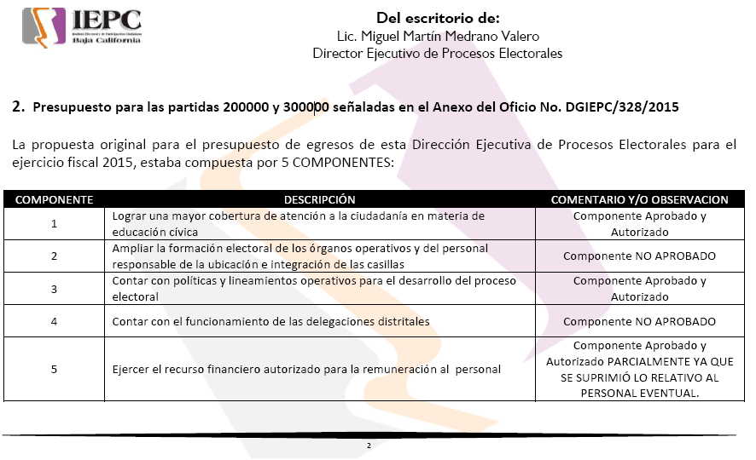
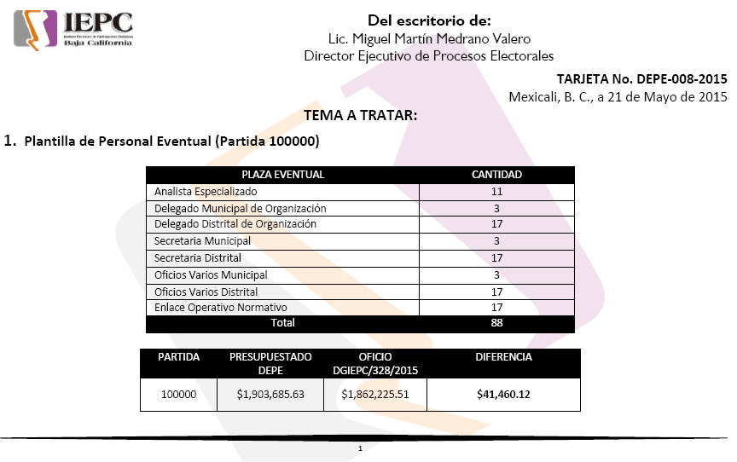

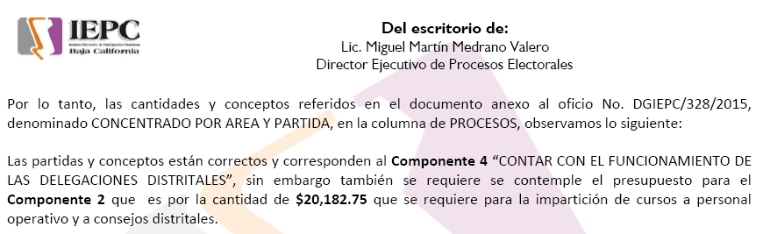

Por lo que una vez que se obtuvo el documento final “Cronograma Operativo para el Proceso Electoral 2015-2016”, este se remitió a la Dirección General. Cabe señalar que al mismo se le agregaron las siguientes actividades:

- Recorrido para supervisar las propuestas de domicilios para ubicar cada cabecera distrital, por DG, DEA, y DEPE.
- La DEPE presentará las propuestas de ubicación de los Consejos Distritales Electorales a la Dirección General.
- La DG turnará al CP del CGE las propuestas, y este a su vez a la Comisión de Procesos Electorales.
- Periodo para desahogar los trabajos, recorridos, sesión de dictaminación de la Comisión de Procesos Electorales y sesión del CGE para su aprobación respectiva, respecto de las propuestas turnadas.
- Recorrido por las sedes distritales para definir la distribución de las áreas de trabajo y bodega, por DG, DEA, DEIEE y DEPE.
- Periodo para que la Comisión Especial que se integre para la designación de los Consejeros Distritales, lleve a cabo la revisión de la documentación de aspirantes, desahogo de entrevistas y dictaminación.
- La DEPE revisará en conjunto con la DEA los avances en cuanto a las necesidades de mobiliario y equipo para la debida instalación de los Consejos Distritales Electorales.
- Fecha para que el Consejo General Electoral, apruebe los lineamientos para la realización del sorteo de los lugares de uso común.

Posteriormente, nos dispusimos a atender el oficio No. DEA/383/2015 remitido por la Dirección Ejecutiva de Administración, revisando, validando y firmando en su caso los documentos correspondientes al Programa Operativo Anual y Presupuesto de Egresos que fueron elaborados por esta Dirección Ejecutiva para el Anteproyecto del Presupuesto de Egresos para el presente ejercicio fiscal, siendo: Árbol de Problemas (modificación), Árbol de Objetivos (modificación), Micro Ficha de Indicadores (De acuerdo a lo comentado por el área administrativa esta no requería modificarse) y Matriz de Marco Lógico (modificación).

Asimismo se actualizaron las matrices de mobiliario y equipo para las delegaciones distritales y municipales así como para la instalación de los Consejos Distritales, y también se actualizó la plantilla de personal.

De acuerdo a la reunión sostenida con el área de Administración el día 29 de junio en la Sala de Usos Múltiples del Instituto Electoral, se nos indicó que las necesidades en cuanto a las cotizaciones de mobiliario y papelería se solicitaría al área de materiales, y las necesidades de equipo con el área de informática, y las modificaciones a plantilla de personal con Recursos Humanos, actividades que se ejecutaron tal y como se solicitó.

- Educación Cívica

Durante el mes de Mayo, la población en el Sistema Formal atendida en el Estado fue de 571 alumnos, de los cuales 560 se han atendido en pláticas de Participación Ciudadana y Valores Cívicos, y 11 se tendieron en capacitación a funcionarios de casilla. También se realizó promoción en Mexicali y Zona Costa del “6to concurso de Cuento sobre Cultura Cívica y Formación Ciudadana” y del “5to Concurso de Cartel de Participación Ciudadana”.

ALUMNOS ATENDIDOS EN SESIONES DE INFORMACIÓN
MUNICIPIO | FECHA | LUGAR | ASISTENCIA
MEXICALI | 12-mayo-2015 | COBACH Plantel Mexicali | 393
TIJUANA | 20-mayo-2015 | Primaria Club de Leones | 68
TIJUANA | 26-mayo-2015 | Primaria Club de Leones | 99
TOTAL |  |  | 560

ALUMNOS ATENDIDOS JORNADAS ELECTORALES Y CAPACITACION COMO FUNCIONARIOS DE CASILLA
MUNICIPIO | FECHA | LUGAR | CANTIDAD
MEXICALI | 13-mayo-2015 | CECYTE XOCHIMILCO | 11
TOTAL |  |  | 11

PROMOCION DEL CONCURSO DE CUENTO

TIJUANA
PRIMARIA MIGUEL F., MARTINEZ
COLEGIO EIFFEL
COLEGIO I.E OTAY
PROMOCION DEL CONCURSO DE CARTEL

`TIJUANA
CUT PREPARATORIA
COLEGIO ABRAHAM CASTELLANOS
PLANTEL DR. LUIS GARIBAY
CECATI No 44
COBACH
ENSENADA
UNIFRONT PREPARATORIA
TECNOLOGICO CITEC
CETYS PREPARATORIA
INSTITUTO EDUCATIVO ENSENADA PREPARATORIA
BACHILLERATO ANAHUAC
UNIVERSIDAD INUE
PLAYAS DE ROSARITO
INSTITUTO JACOME PREPARATORIA
UNIVERSIDAD XOCHICALCO
INSTITUTO SANTILLANA DEL MAR PREPARATORIA
UNIVERSIDAD ROSARITENSE
INSTITUTO RAMIRO KOLBET PREPARATORIA

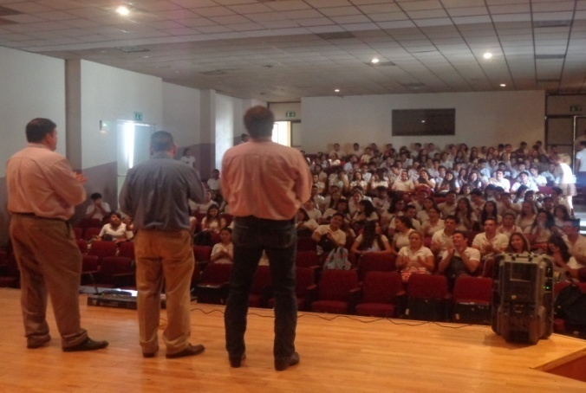 | 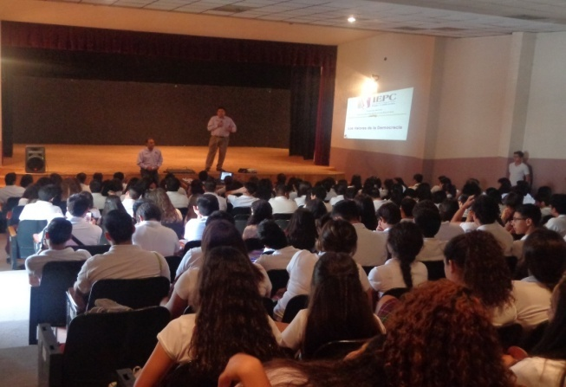
COBACH PLANTEL MEXICALI | COBACH PLANTEL MEXICALI
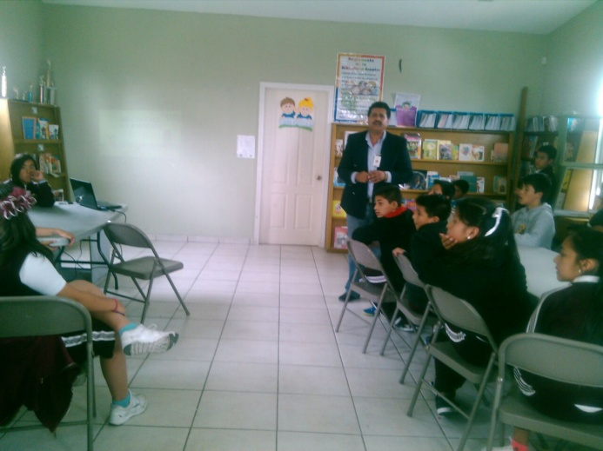 | 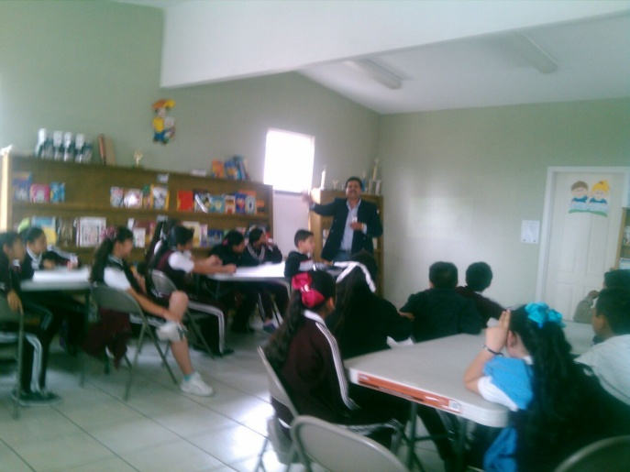
ESC. PRIMARIA “CLUB DE LEONES” | ESC. PRIMARIA “CLUB DE LEONES”
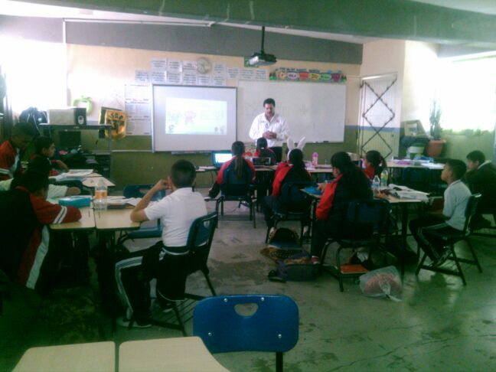
ESC. PRIMARIA “CLUB DE LEONES” | ESC. PRIMARIA “CLUB DE LEONES”

INFORME DE ACTIVIDADES DE LA DIRECCIÓN EJECUTIVA DE PROCESOS ELECTORALES EJECUTADAS DURANTE EL MES DE JUNIO DE 2015.

Durante el mes de Junio la Dirección Ejecutiva de Procesos Electorales realizó y participó en reuniones de trabajo, tanto internas como con de la Dirección General del Instituto Electoral, con la finalidad de cumplir adecuadamente con las actividades que la Ley Electoral vigente y su reglamentación le establecen.

- Reuniones Internas de la Dirección Ejecutiva de Procesos Electorales.

FECHAS DE LAS REUNIONES | CANTIDAD DE REUNIONES | MOTIVO DE LAS REUNIONES
- 11 de Junio  - 17 de Junio  - 19 de Junio  - 22 de Junio | - Reuniones | - Se analizo y dio seguimiento a la Nueva Ley Electoral.  - Seguimiento, análisis y revisión de la Nueva redistritacion local Aprobada por El Instituto Nacional Electoral INE.  - Reunión Interna para Preparar Propuesta de Reglamentos

- Quinto Concurso de Cartel “Participación Ciudadana”

Durante este mes, se realizaron actividades de seguimiento a escuelas de nivel medio superior y superior, que oportunamente fueron invitadas a participar. Las escuelas donde realizamos dichas acciones fueron las siguientes: Colegio de Bachilleres Plantel Nuevo León y Plantel Mexicali, CETYS Preparatoria Campus Ensenada y Mexicali, Colegio Ibero de Tijuana, Universidad Tecnológica de Tijuana, UNEA Plantel Oriente, UABC Facultad de Arquitectura y Diseño, Universidad Xochicalco, Universidad del Valle de México y Universidad Vizcaya de la Américas.

- Sexto Concurso de Cuento sobre “Cultura Cívica y Formación Ciudadana”

Durante este mes, se realizaron actividades de seguimiento a escuelas de nivel primaria, que oportunamente fueron invitadas a participar. Las escuelas donde realizamos dichas acciones fueron las siguientes: Montessori M, Colegio Santee, Primaria Hipólito Rentería, Primaria Soroptimista, Primaria Netzahualcóyotl, Colegio México, Instituto Educativo Axis, Colegio Angloamericano, Primaria Melchor Ocampo y Primaria Leona Vicario, Colegio de Occidente, Instituto Gacelba, Calmecac (Unidad Islas Agrarias), Colegio Rosarito, Colegio TBC de Ensenada, Jean Peaget de Ensenada y Colegio Grecia.
El 30 de junio fue el último día de recepción de cuentos dentro del concurso. La recepción total de trabajos fue de 345 cuentos.

- Tareas encaminadas a la firma de acuerdos y convenios de colaboración con instituciones públicas o de la sociedad civil.

Durante el mes de junio, fueron revisadas las bases y clausulas de proyectos convenio de colaboración en materia de participación ciudadana entre el Instituto Electoral y diversas instituciones, y el Colegio de Estudios Científicos y Tecnológicos del Estado de Baja California (CECYTEBC). El propósito de estos convenios es coordinar esfuerzos para lograr una mayor promoción y divulgación de la cultura democrática y de participación ciudadana, a través del servicio social, prácticas profesionales y actividades académicas. El proyecto de convenio fue remitido a la Dirección General, para que esta a su vez y por su conducto lo trasladara al área jurídica para su revisión y análisis.

- II Curso en línea “Formación Ciudadana Cívico Electoral”

En el mes de junio llevaron a cabo las últimas acciones de seguimiento a los ciudadanos inscritos que concluyeron y tenían dudas de la obtención de la constancia de participación del curso el línea de formación ciudadana cívico electoral.

- Otras actividades relativas a reforzar la ampliación de la participación ciudadana y educación cívica

- Estudio sobre el tema relativo a las reformas legislativas aprobadas por el Congreso del Estado en materia de seguridad social.
En el presente mes continuamos con la elaboración del estudio relativo a la solicitud de referéndum legislativo con número REFL/001/2015 el cual tiene como objetivo el presentar información documental y estadística sobre el tema relativo a las reformas en materia de seguridad social de los trabajadores al servicio del Estado y los Municipios, publicadas el 17 de febrero de 2015 por el Congreso del Estado mediante los decretos 203, 204 y 205, al Consejo General Electoral para que éste en el ejercicio de sus atribuciones analice, consulte y obtenga una mayor cantidad de elementos sobre dichas normas aprobadas, y dictaminar sobre la trascendencia o procedencia en su caso.
Para el adecuado desarrollo del estudio, fue solicitado el apoyo de instituciones con reconocimiento público en el municipio, cercanas a la población afectada, y con conocimiento del tema. El apoyo solicitado a dichas instituciones fue en cuanto a opiniones, documentos, estudios e investigaciones relacionados con el tema que se desea consultar mediante el referéndum solicitado, además de solicitar dicho apoyo, se revisó el expediente de la solicitud de referéndum legislativo.
El 18 de Junio de 2015, la Comisión de Participación Ciudadana y Educación Cívica celebró reunión de trabajo con la finalidad de analizar el plan de trabajo para realizar el anteproyecto de Estudio elaborado con motivo de la solicitud de referéndum legislativo identificada con clave de expediente REFL/001/2015.
El 30 de Junio, la Comisión de Participación Ciudadana y Educación Cívica celebró reunión de trabajo con la finalidad de analizar el anteproyecto de Estudio elaborado con motivo de la solicitud de referéndum legislativo identificada con clave de expediente REFL/001/2015. Durante la reunión se solicitó profundizar en el tema tributario o fiscal, así como abordar todos los incisos de la exposición de motivos de la solicitud de referéndum legislativo presentada por un grupo de ciudadanos.

- Gestión de participación institucional en el Programa “Mis Vacaciones en la Biblioteca 2015”
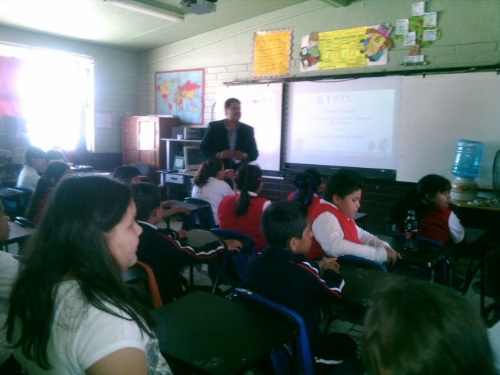
Durante este mes, la Dirección Ejecutiva de Procesos Electorales, en su búsqueda por atender a la población infantil durante el periodo vacacional, solicitó el apoyo de las coordinaciones de las bibliotecas públicas municipales y centros de desarrollo social de los municipios de Tecate, Mexicali y Tijuana, con el fin de facilitarle un espacio dentro del programa de cursos de verano que llevan a cabo; lo anterior, para impartir pláticas con temas cívicos a niñas y niños asistentes a los mismos.
El tema abordado en las pláticas, resalta la democracia como una forma de vida y la importancia de la convivencia entre los miembros de la sociedad, exaltando valores como la pluralidad, la libertad, la igualdad, el diálogo, la tolerancia, la participación y la legalidad.

- Ampliación presupuestal para actividades de la Dirección Ejecutiva de Procesos Electorales de Julio a Diciembre de 2015
Del 1 al 3 de junio, la Dirección Ejecutiva elaboró anteproyecto de ampliación presupuestal del área para llevar a cabo actividades relativas a la búsqueda de locales para la presentación de propuestas de ubicación de las sedes de los Consejos Distritales Electorales, operativo para la entrevista de los ciudadanos aspirantes a Consejero Distrital, equipamiento para la operación de los Consejos Distritales y Difusión de la Convocatoria Pública de Capacitadores Electorales.

- Propuesta de modificación al Reglamento Interior de la Dirección General (Secretaría Ejecutiva)
Del 17 al 19 de junio, se elaboró una propuesta de modificación reglamentaria relativa a la estructura orgánica y funcional del Departamento de Procesos Electorales, el cual forma parte de la nueva estructura del Instituto Estatal Electoral de Baja California.

- Cursos impartidos por la Dirección Ejecutiva de Administración atreves del Departamento de Recursos Humanos.

1.- Asistencia al “Curso-Taller Sensibilización al Cambio”
El 23 y 24 de junio, personal de esta Dirección Ejecutiva asistió al “Curso-Taller Sensibilización al Cambio”, impartida por el Lic. Juan Manuel Sauceda González en la Sala de Usos Múltiples de este Instituto.
Durante el curso el expositor habló sobre el concepto de cambio y su importancia, mejorar nuestra actitud frente al cambio, identificar las áreas de cambio a nuestro alrededor, realizar un diagnostico de fortalezas, oportunidades, debilidades y amenazas para llevar a cabo las acciones de cambio necesarias, trabajar en equipo con relación al cambio y crear un ambiente propicio para cambiar.
2.- Asistencia al Curso del Sistema Integral de Administración
El 30 de junio, personal de esta Dirección Ejecutiva asistió al módulo de Capacitación “Sistema de Compras” del Curso del Sistema Integral de Administración, impartida por el Ing. Elisa González en la Sala de Usos Múltiples de este Instituto.
Durante este módulo del curso la expositora nos explicó el funcionamiento del Sistema Integral de Administración, en lo relativo al sistema de compras, ya que a través de este será la vía para requerir la compra de bienes y servicios al área administrativa.
- Educación cívica

Durante el mes de Junio, la población en el Sistema Formal atendida en el Estado fue de 1,803 alumnos atendidos en pláticas de Participación Ciudadana y Valores Cívicos, También se realizó promoción en Mexicali y Zona Costa del “6to concurso de Cuento sobre Cultura Cívica y Formación Ciudadana” y del “5to Concurso de Cartel de Participación Ciudadana”.

Durante el mes de Junio, la población del Sistema No Formal atendida en el Estado, fue de 24 personas en la Conferencia “Valores de La Democracia” en el UNEA Universidad Oriente, en donde se impartió una Conferencias a los alumnos de dicha Institución Educativa.

Durante este mes de Junio, se realizaron actividades de seguimiento a escuelas de nivel primaria, que oportunamente fueron invitadas a participar en el antes mencionado concurso de cuento. El 30 de junio fue el último día de recepción de cuentos dentro del concurso.
Total cuentos recibidos por esta actividad: 345

ALUMNOS ATENDIDOS EN SESIONES DE INFORMACIÓN
MUNICIPIO | FECHA | LUGAR | ASISTENCIA
MEXICALI | 16-junio-2015 | Instituto Jean Peaget | 21
MEXICALI | 23-junio-2015 | Colegio Calmecac | 21
TIJUANA | 01-Junio-2015 | Primaria Rolando Davis Verdusco | 72
TIJUANA | 02-Junio-2015 | Primaria Rolando Davis Verdusco | 84
TIJUANA | 03-Junio-2015 | Primaria Rolando Davis Verdusco | 84
TIJUANA | 04-Junio-2015 | Primaria Manuel Quiroz Labastida | 91
TIJUANA | 05-Junio-2015 | Primaria Manuel Quiroz Labastida | 88
TIJUANA | 08-Junio-2015 | Primaria Primer Centenario de Tijuana | 83
TIJUANA | 09-Junio-2015 | Primaria Primer Centenario de Tijuana | 83
TIJUANA | 10-Junio-2015 | Primaria Hermenegildo Galeana | 67
TIJUANA | 11-Junio-2015 | Primaria Hermenegildo Galeana | 81
TIJUANA | 12-Junio-2015 | Primaria Rolando Davis Verdusco | 74
TIJUANA | 15-Junio-2015 | Primaria Profesor José G. Sánchez | 115
TIJUANA | 16-Junio-2015 | Primaria Profesor José G. Sánchez | 110
TIJUANA | 17-Junio-2015 | Primaria Profesor José G. Sánchez | 107
TIJUANA | 18-Junio-2015 | Primaria Profesor José G. Sánchez | 119
TIJUANA | 19-Junio-2015 | Primaria Profesor José G. Sánchez | 118
TIJUANA | 22-Junio-2015 | Primaria Felipe Pescador | 91
TIJUANA | 23-Junio-2015 | Primaria Felipe Pescador | 64
TIJUANA | 24-Junio-2015 | Primaria Felipe Pescador | 72
TIJUANA | 25-Junio-2015 | Primaria Felipe Pescador | 36
TIJUANA | 29-Junio-2015 | Colegio Misión | 32
TIJUANA | 30-Junio-2015 | Primaria General Lázaro Cárdenas | 90
TOTAL |  |  | 1803

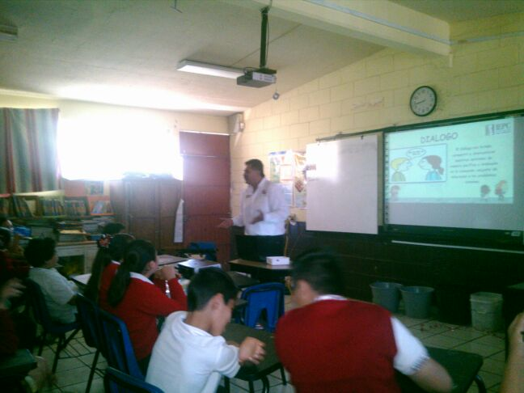 | 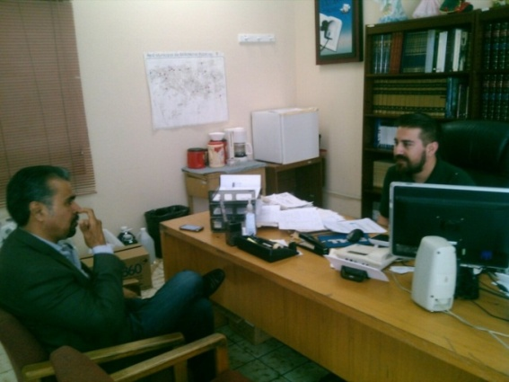
ESC. PRIMARIA “Felipe Pescador” | Coordinador de bibliotecas municipales de Tijuana

ALUMNOS ATENDIDOS EN CONFERENCIAS
MUNICIPIO | FECHA | LUGAR | ASISTENCIA
Mexicali | 24-Junio-2015 | UNEA Universidad Oriente | 24
TOTAL |  |  | 24

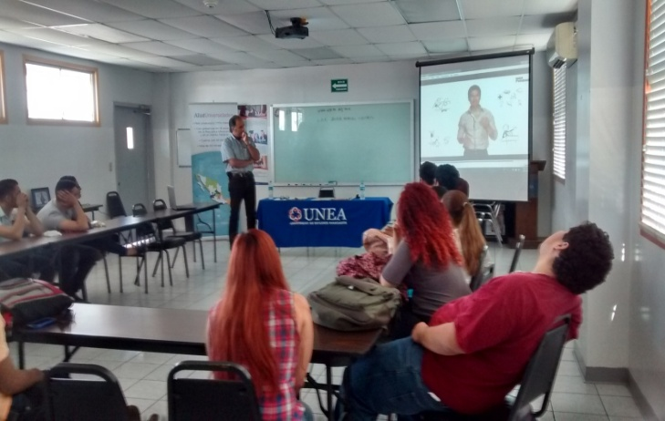 | 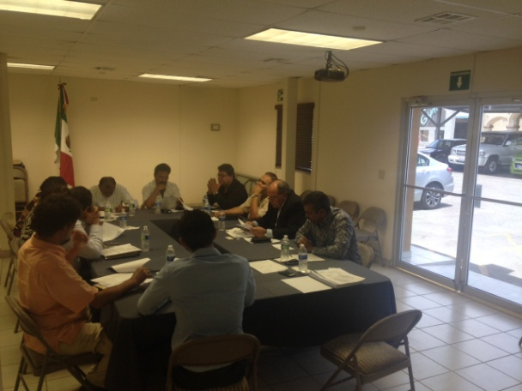
Conferencia UNEA Universidad Oriente Mexicali | COBACH PLANTEL MEXICALI

Atentamente
“Por la Autonomía e Independencia
de los Organismos Electorales”
Mexicali, B. C., a 15 de julio de 2015

(Rúbrica)
Lic. Miguel Martín Medrano Valero
Director Ejecutivo de Procesos Electorales

